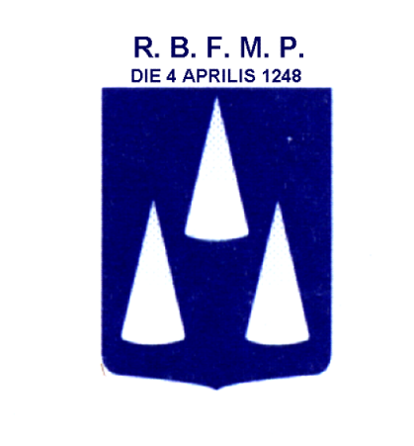
COMUNE DI ZUCCARELLO
Provincia di Savona
Tel 0182 79022 fax 0182 79088 - Email comune.zuccarello@virgilio.it -p.i.00331480095

Scheda di sintesi sulla rilevazione del Nucleo di valutazione del Comune di Zuccarello

Data di svolgimento della rilevazione
Il Nucleo di Valutazione ha svolto la rilevazione in data 31 MAGGIO 2021

Procedure e modalità seguite per la rilevazione
Le modalità seguite nella rilevazione sono state:
- esame “a campione” della documentazione a completamento degli obblighi
- verifica diretta sul sito istituzionale, anche attraverso l’utilizzo di supporti informatici
- verifica dell’attività svolta dal Responsabile della prevenzione della corruzione e della trasparenza per riscontrare l’adempimento degli obblighi di pubblicazione;
- esame della documentazione e delle banche dati relative ai dati oggetto di attestazione;

Aspetti critici riscontrati nel corso della rilevazione:
- Si rileva la necessità di pubblicare le informazioni ambientali ad oggi mancanti
- Sebbene la maggior parte dei dati risulti pubblicata, alcune informazioni, seppur non rilevanti, risultano ancora parziali o non del tutto aggiornati e può esserne ancora migliorata l'accuratezza

Eventuale documentazione da allegare
Nessuna

I componenti del Nucleo di Valutazione dott.ssa Rosa PUGLIA
(Firmato digitalmente) dott.ssa Anna NERELLI
(Firmato digitalmente)

